Hieronder vind je een suggestie voor berichten op social media (beeldopties bijgevoegd) om je te helpen het gezondheids- en welzijnsonderwerp van deze maand – Angst en paniek – onder je leden te promoten. Voel je vrij om dit te delen op je interne communicatieplatforms en via je eigen LinkedIn-accounts, indien van toepassing.

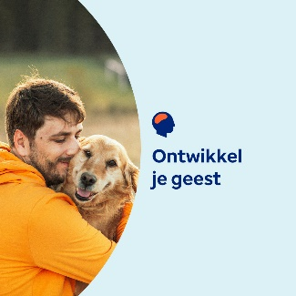 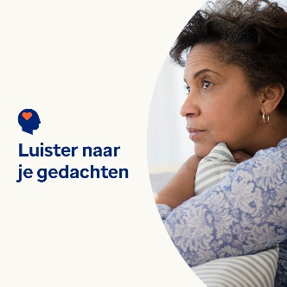 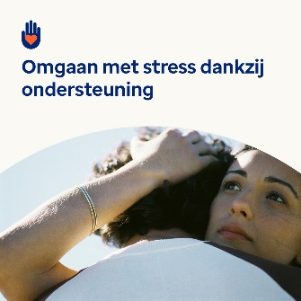 

* Deze maand delen we bronnen, tips en hulpmiddelen om te begrijpen wat de oorzaak kan zijn van je angstige gedachten en gevoelens — en hoe je deze kunt beheren. [optumwellbeing.com/newthismonth/nl-NL](https://optumwellbeing.com/newthismonth/nl-NL) #employeehealth #wellbeing
* Het is normaal dat je je af en toe zorgen maakt of je nerveus en ongemakkelijk voelt – en soms is het zelfs goed voor je. Ontdek waarom en wat je angstige gedachten en gevoelens je mogelijk vertellen. [optumwellbeing.com/newthismonth/nl-NL](https://optumwellbeing.com/newthismonth/nl-NL) #employeehealth #wellbeing
* Leer wat een paniekaanval is, hoe deze aanvoelt, en krijg tips om jezelf of iemand anders er doorheen te krijgen. [optumwellbeing.com/newthismonth/nl-NL](https://optumwellbeing.com/newthismonth/nl-NL) #employeehealth #wellbeing
* Racisme bedreigt de gezondheid en het welzijn van veel mensen over de hele wereld. Leer wat op ras gebaseerde trauma's zijn, hoe je ermee kunt omgaan en hoe je de steun kunt vinden die je nodig hebt om ervan te genezen. [optumwellbeing.com/newthismonth/nl-NL](https://optumwellbeing.com/newthismonth/nl-NL) #employeehealth #wellbeing

**Een bericht posten op LinkedIn:**

* Open je LinkedIn-account
* Selecteer hierboven je gewenste tekst (inclusief link). Kopieer en plak
* Kies de afbeelding van je voorkeur en voeg deze toe aan je bericht (bewaar de afbeelding op je schijf, selecteer ‘foto toevoegen’ (add photo) vóór stap 4)
* Klik op ‘posten’(post)